Nama : Muhammad Fakhrul Amin

NIM : 2000018277

Slot : Sabtu 07.30

**POST TEST 1 PRAKTIKUM KECERDASAN BUATAN**

Listing program 1.5

from kanren.facts import Relation, facts

from kanren.core import var, run

if __name__=='__main__':

parent = Relation()

facts(parent, ("Slamet", "Amin"),

("Slamet", "Anang"),

("Amin", "Badu"),

("Amin", "Budi"),

("Anang", "Didi"),

("Anang", "Dadi"))

x = var()

child = "Amin"

ayah = run(1, x, parent(x, child))

print("\nNama ayah " + child + ": ")

for item in ayah:

print(item)

Hasil run program

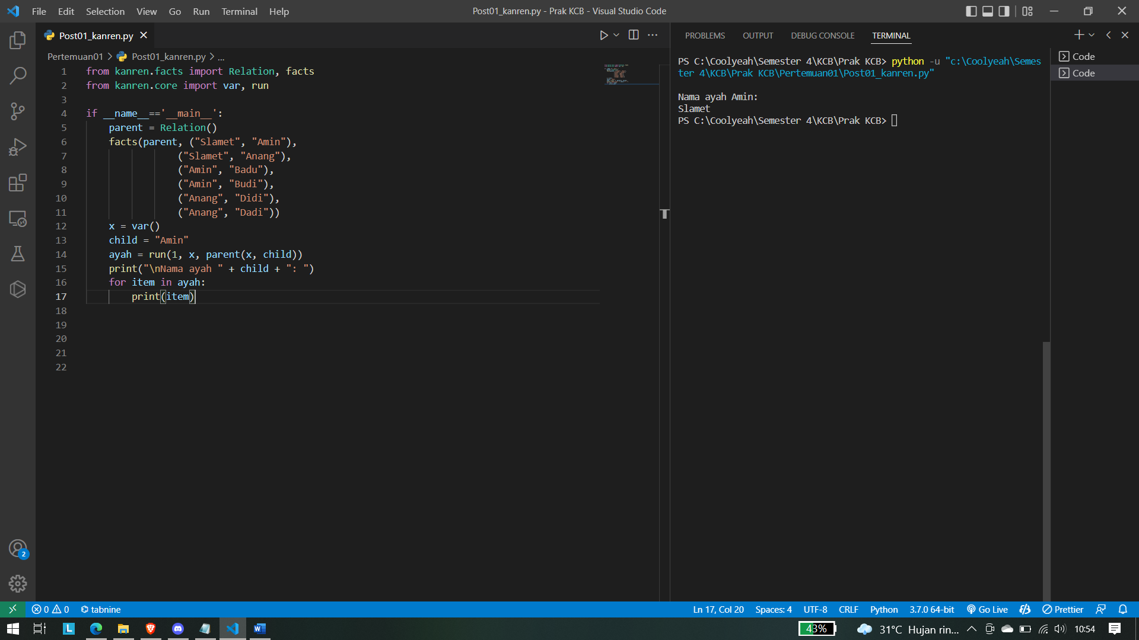

Cobalah minimal 3 query

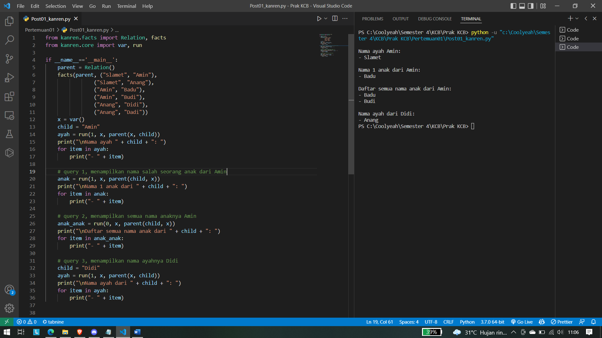

# query 1, menampilkan nama salah seorang anak dari Amin

# query 2, menampilkan semua nama anaknya Amin

# query 3, menampilkan nama ayahnya Didi

Berdasarkan listing 1.5 cobalah kembangkan programnya, bila ditambahkan fakta kakek, anak atau paman dengan dua cara:

1. Membuat relasi baru yaitu grandfather, children, dan uncle

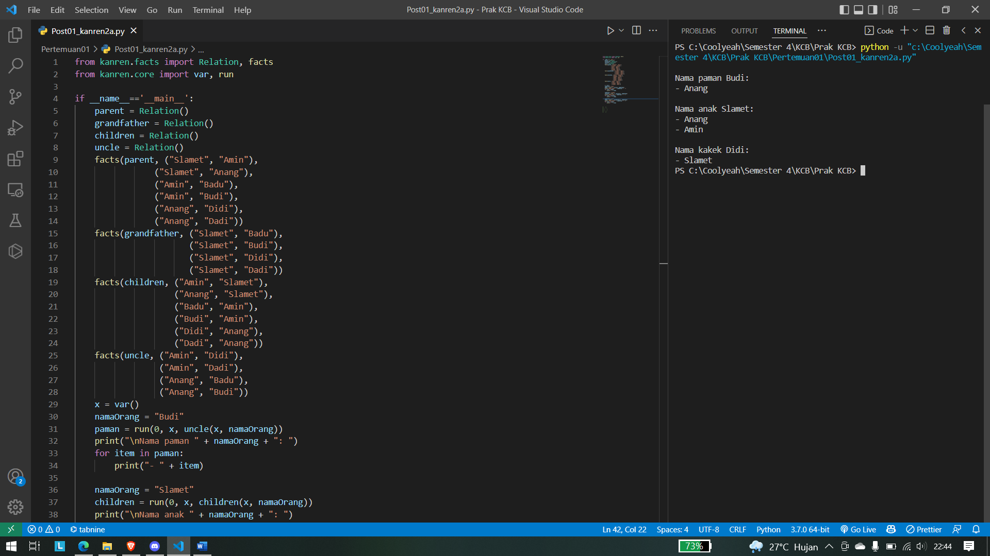

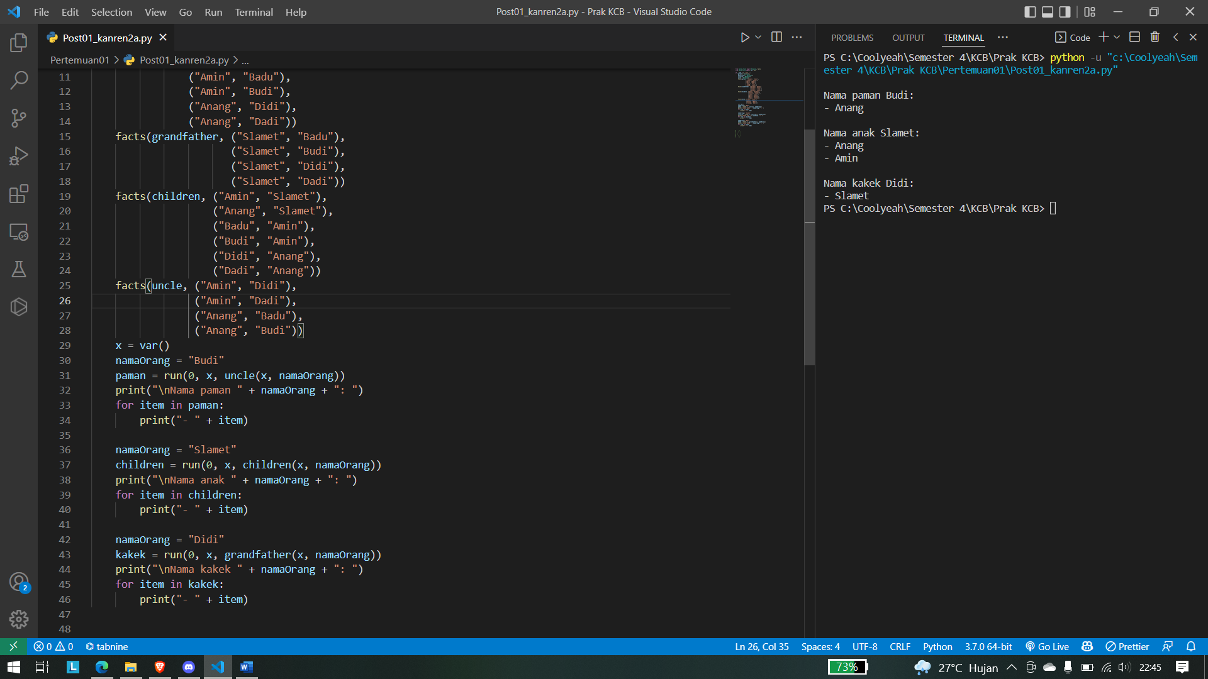

1. Tanpa membuat relasi baru hanya gunakan relasi parent untuk membentuk relasi lain. Hint: lihat kembali contoh pada Listing 1.4

